Задание.
Посмотри на картинки. Это сентябрь, октябрь и ноябрь. К какому времени года относятся эти месяцы? Соедини картинку с названием осенних месяцев.

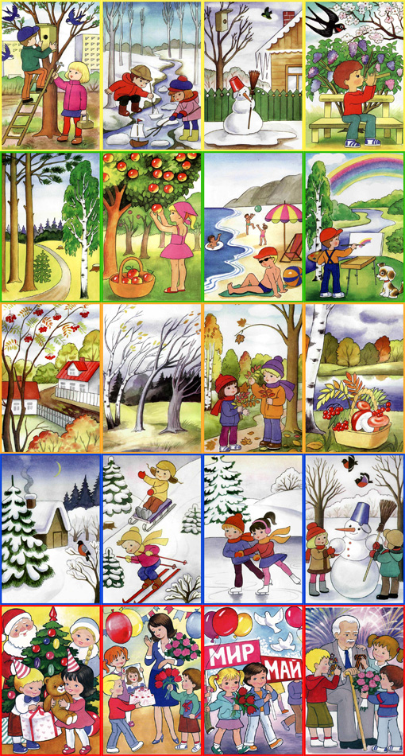 | СЕНТЯБРЬ
 | ОКТЯБРЬ | ОСЕНЬ
 | НОЯБРЬ

